**Đồ Án Cuối Kỳ**

Môn Lập Trình Windows

**Nhóm gồm 3 thành viên:**

1.Lữ Phước Hưng

2.Trần Quang Tân

3.Trần Tuấn Kiệt

Phần Mềm Của Nhóm: **Quản Lý Quán Coffee**

Phần mềm được viết với 2 phiên bản là ADO.NET và Entity FrameWork và được xây dựng theo mô hình 3 lớp

Phần mềm đơn giản, dễ nhìn với các chức năng như : quản lí nhân viên, quản lí khách hàng , bán hàng, xem hóa đơn…..

Xin được giới thiệu các giao diện của phần mềm Quản Lý Quán Coffee:

Đầu tiên là màn hình Đăng Nhập cho người dùng , ở đây được chia thành 2 loại tài khoản, 1 cho **Người quản lý** và 1 cho **Nhân viên**

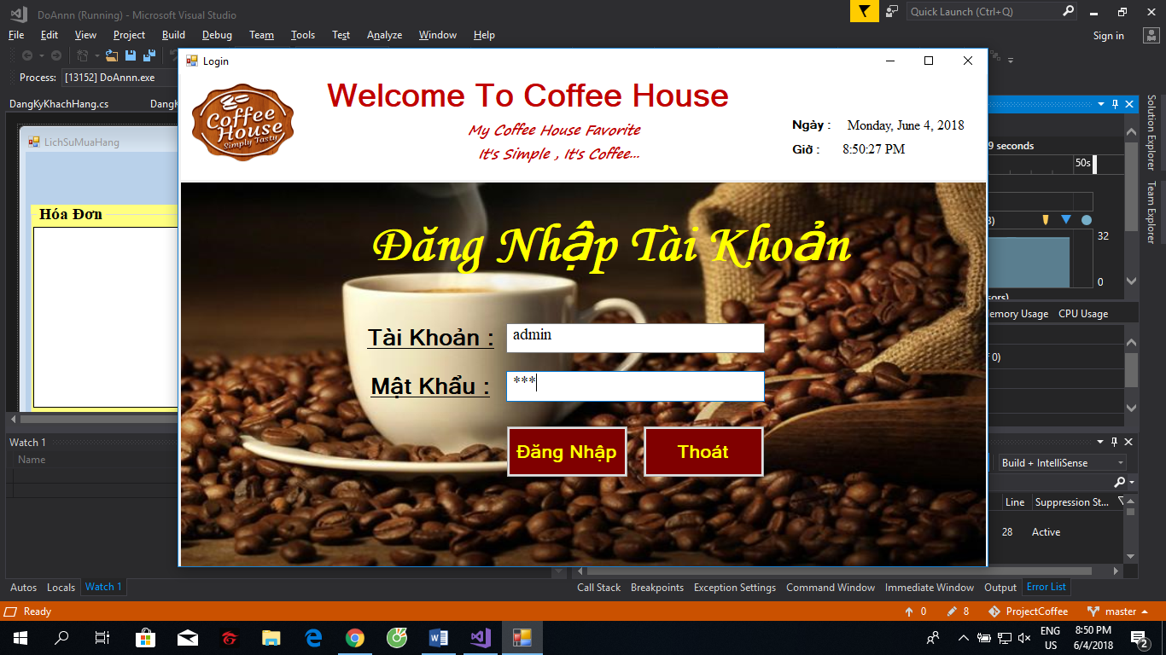

Sau Khi đăng nhập với tài khoản Người Quản Lý

Tiếp tục sẽ hiện 1 bảng danh sách các chức năng cho người Quản lý có thể thoải mái lựa chọn

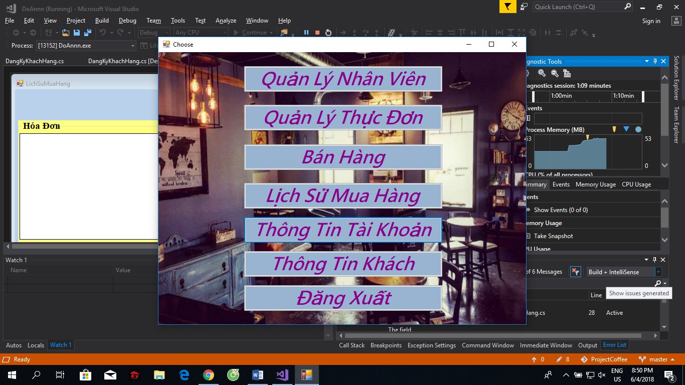

Khi nhấp vào chức năng [Quản Lý Nhân Viên], phần mềm sẽ hiện lên form như sau:

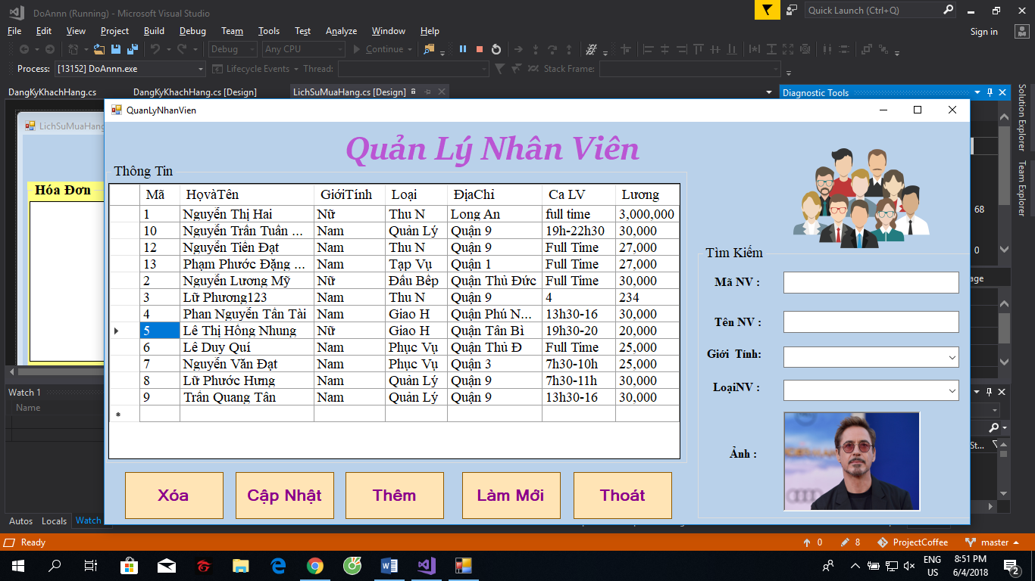

Ở Đây, người quản lý có thể xem tất cả thông tin của nhân viên, thực hiện [Xóa] nhân viên, [Cập Nhật] thông tin nhân viên, [Thêm] nhân viên mới,[Làm Mới] lại bảng thông tin hoặc ‘Tìm Kiếm’ nhân viên bằng Mã Nhân Viên, Tên,Giới tính hoặc Loại Nhân viên đó

Khi ấn vào nút [Cập nhật] hoặc [Thêm] thì sẽ hiện lên form mới để người dùng thay đổi thông tin dễ dàng

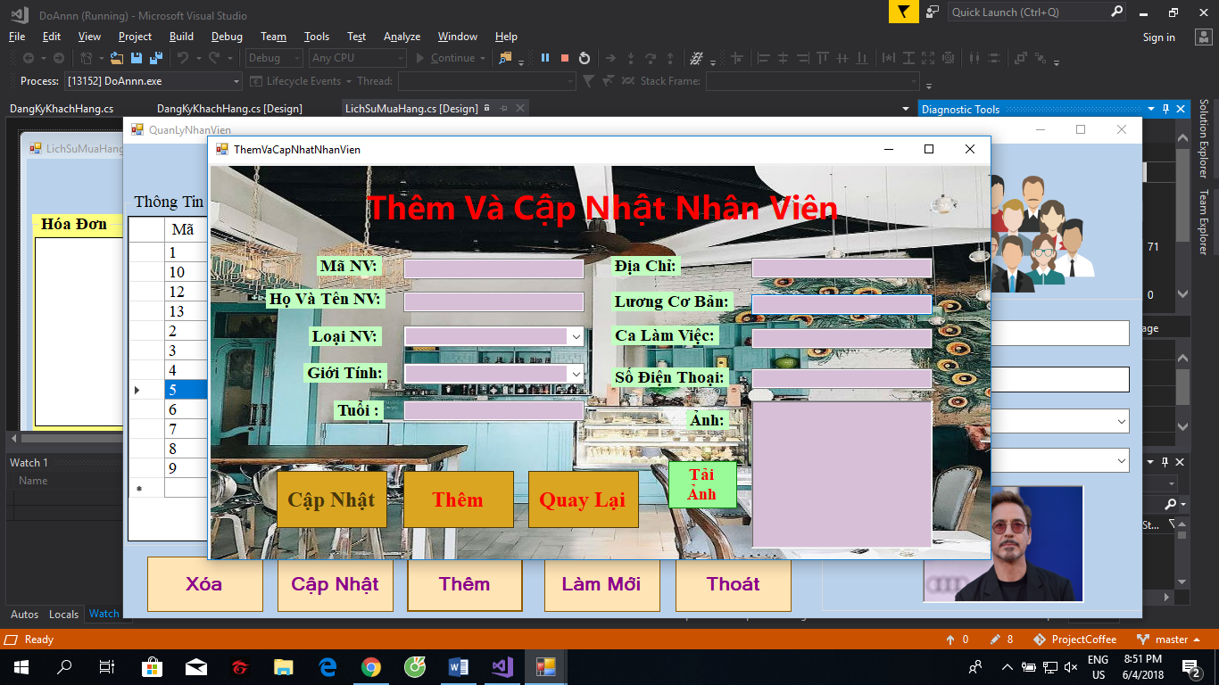

Khi đã thay đổi xong người dùng chỉ cần nhấp [Thêm] hoặc [Cập Nhật] là đã thành công(nhớ là phải điền đầy đủ bao gồm cả Ảnh)

Và ấn [Quay Lại] và [Làm Mới] để có thể xem thông tin vừa thay đổi

Tiếp theo hãy tìm hiểu về chức năng kế tiếp [Quản Lý Thực Đơn]

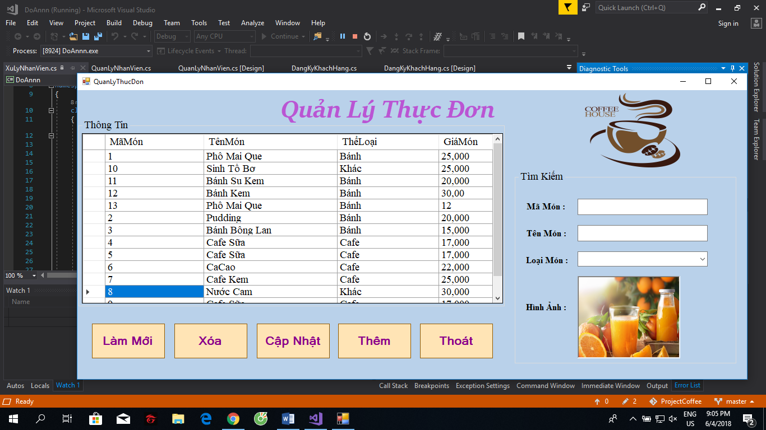

Người dùng có thể xem toàn bộ các món quán hiện bán và thay đổi chúng với các thao tác tương tự Quản Lý Nhân Viên

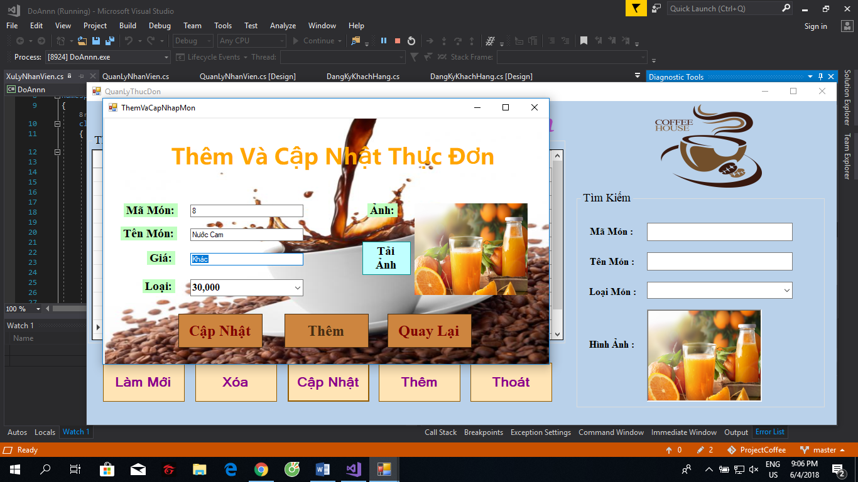

Đây là form hiện lên khi người dùng muốn Thêm hoặc Cập Nhật món

Tiếp theo là chức năng [Bán Hàng]

Đây là form duy nhất Nhân Viên có thể truy cập vào để bán hàng

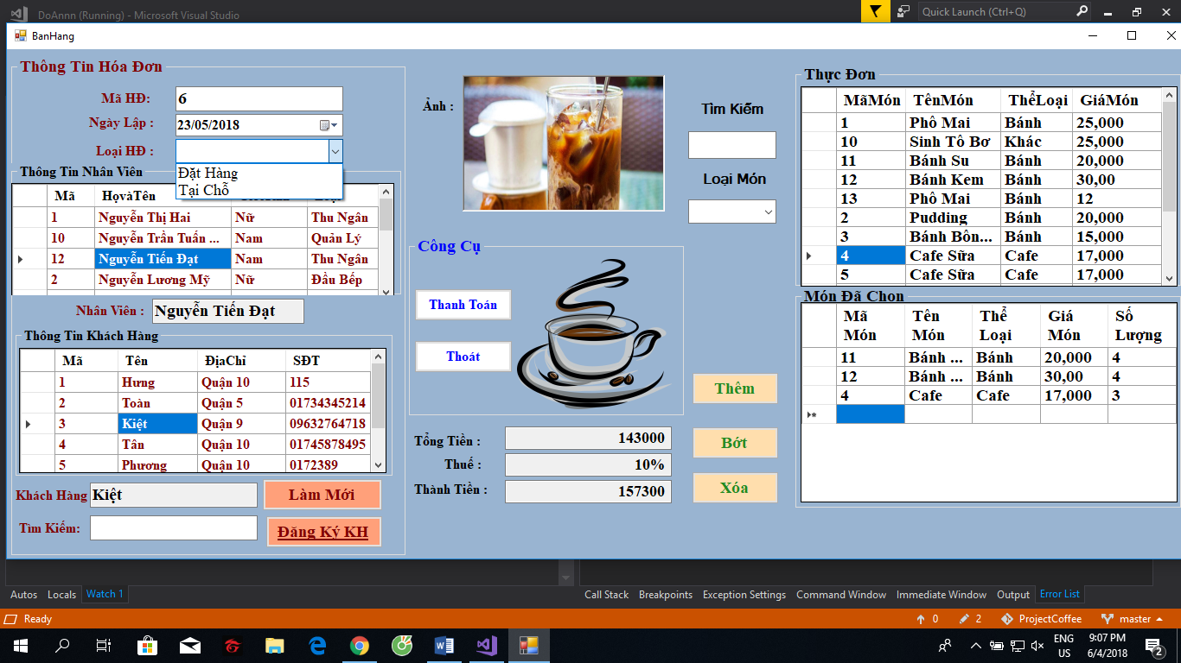

Người dùng có thể tùy ý chọn các món khách kêu bắng cách ấn vào món muốn chọn và ấn [Thêm] còn nếu muốn giảm lại thì ấn vào [Bớt] hoặc [Xóa]

Chọn 1 trong 2 loại Hóa đơn là Đặt Hàng và Tại Chỗ, sau đó chọn Tên nhân viên đứng bán và chọn khách hàng đặt mua

Nếu là khách hàng lần đầu đặt mua chưa có trong danh sách khách hàng, ta ấn [Đăng Ký KH] để tạo thông tin cho khách hàng mới

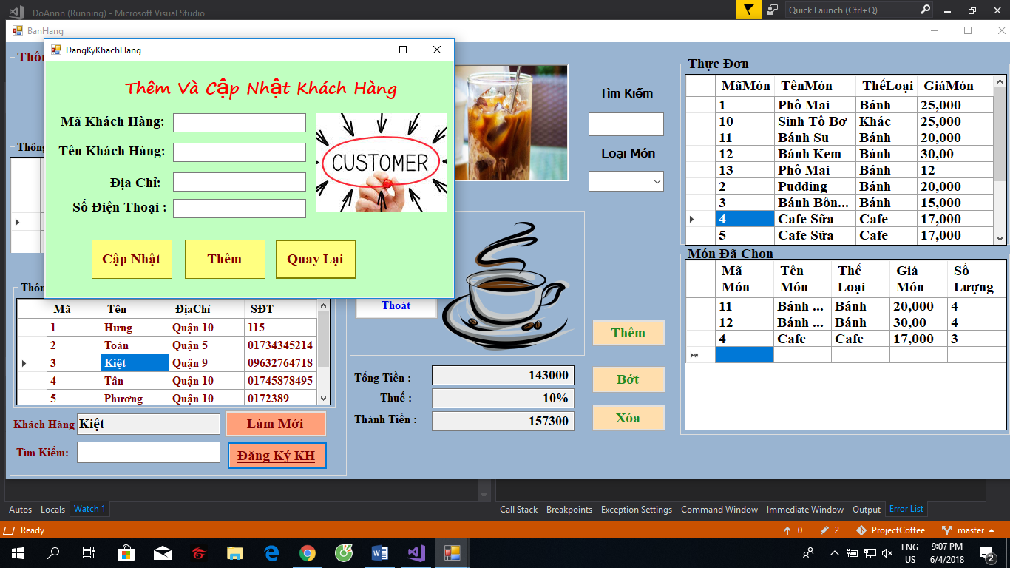

Khi nhập đủ thông tin thì ấn [Thêm] để them thông tin khách hàng

Tiếp đó là chức năng tra cứu [Lịch Sử Mua Hàng]

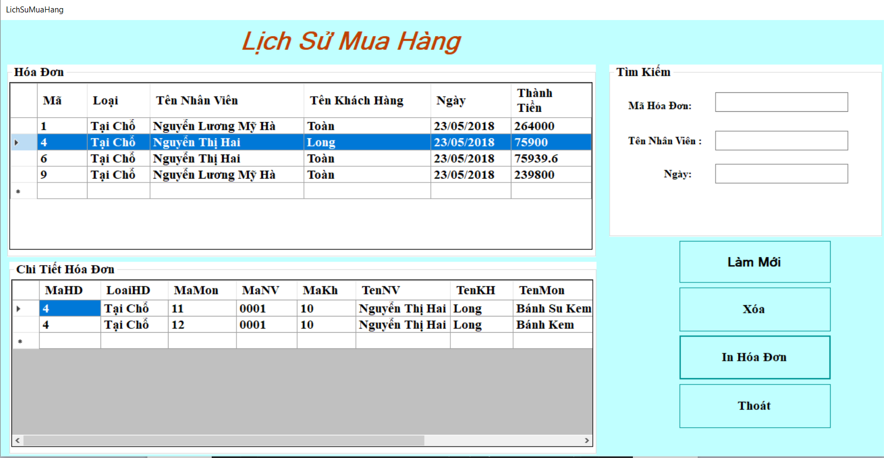

Ở Đây người dùng có thể xem chi tiết mà cách hóa đơn đã thanh toán trước đó

Khi ấn vào [In Hóa Đơn] sẽ hiện ra report với đầy đủ thông tin của hóa đơn

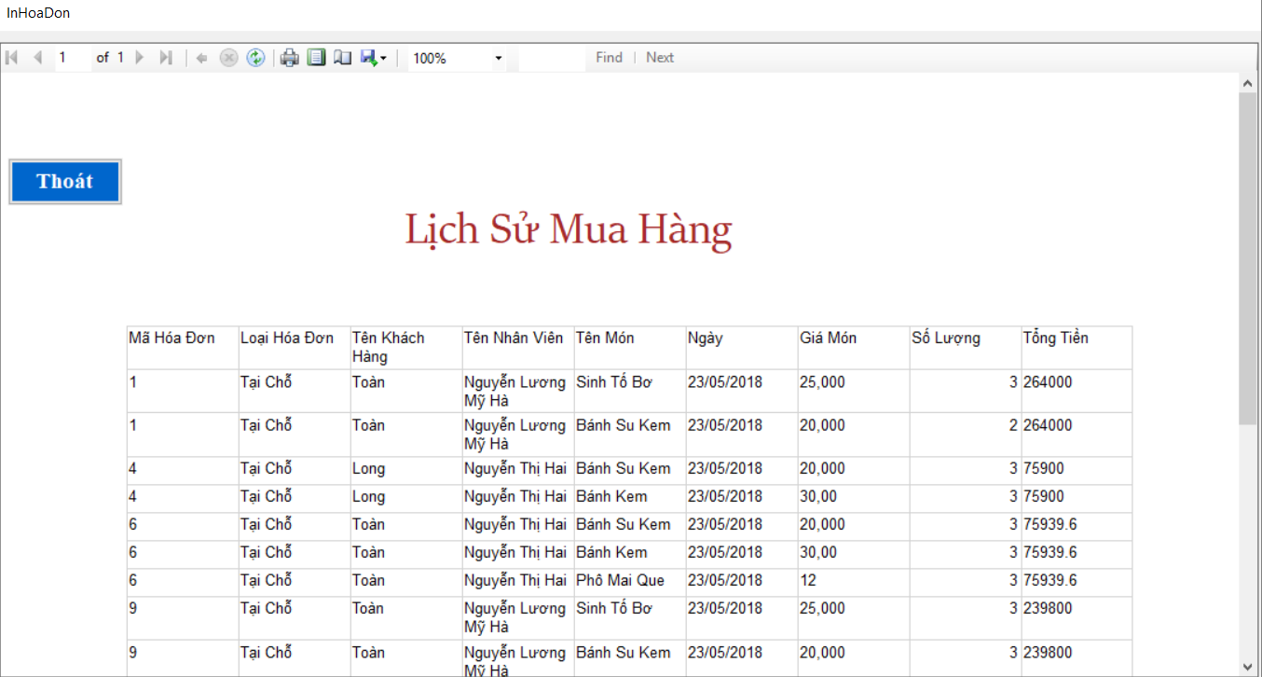

Tiếp theo là chức năng tra cứu [Thông Tin Tài Khoản]

Người quản lý có thể xem thông tin các tài khoản và sửa đổi chúng mà cách sửa lại và ấn [Cập Nhật]

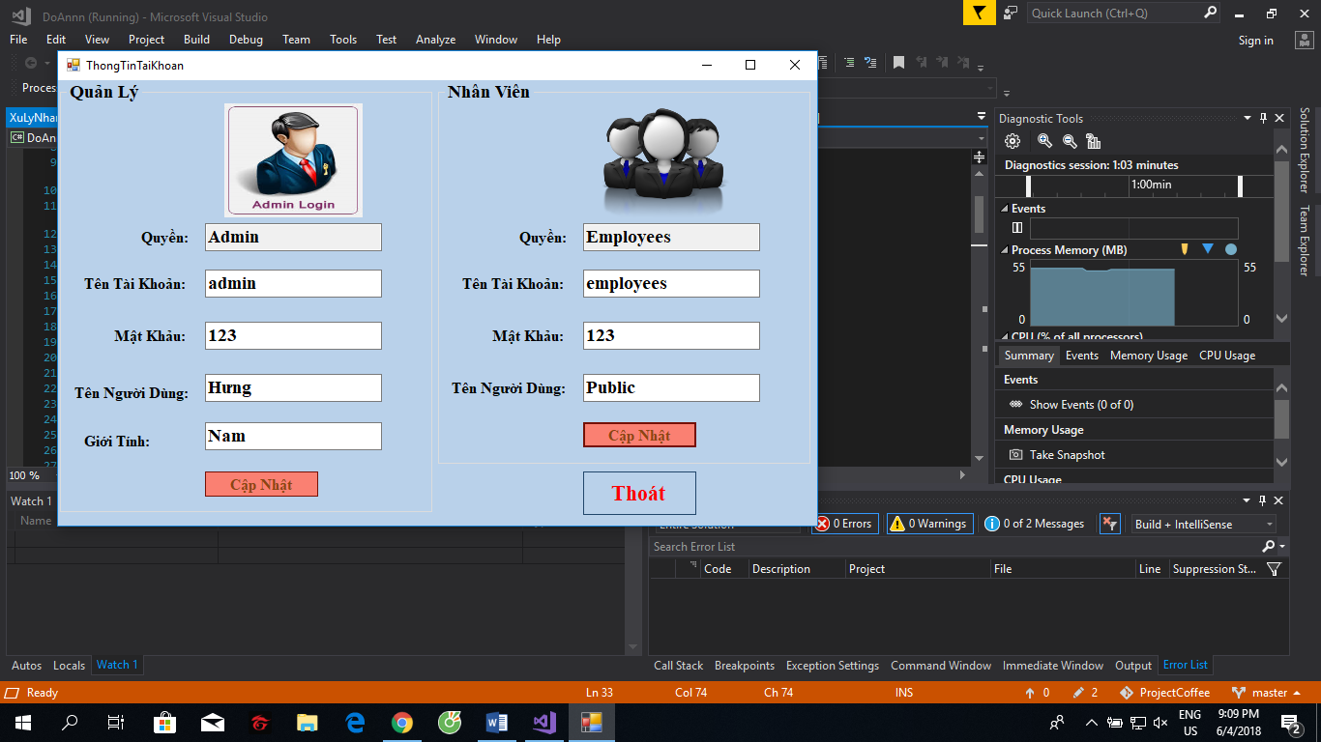

Cuối cùng là tra cứu [Thông Tin Khách Hàng]

Người quản lí có thể xem thông tin về khách hàng đã đặt mua hàng của họ

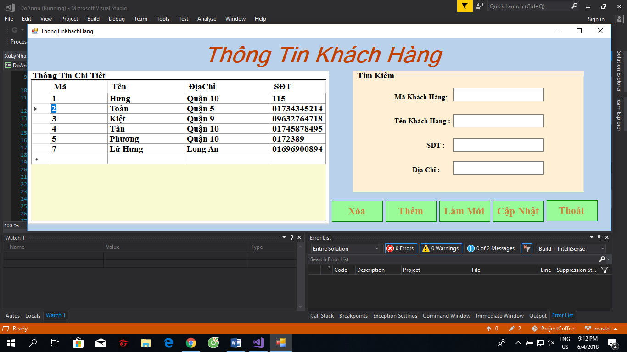

Và cũng có thể Thêm hoặc Cập Nhật Khách Hàng ở đây

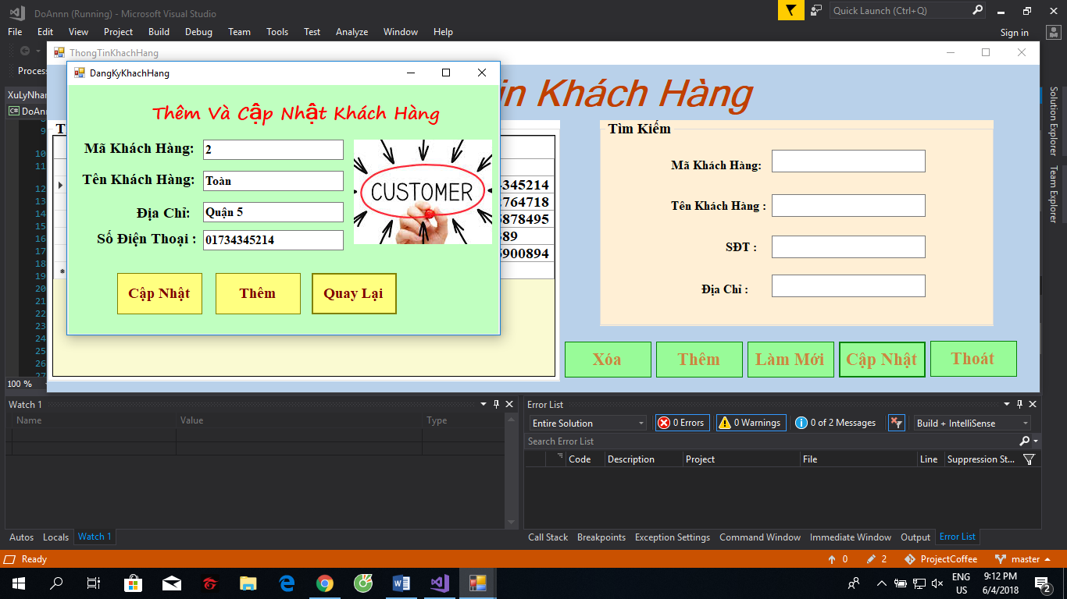

ADO.NET

Gồm 3 tầng : Nghiệp vụ , Dữ Liệu và Giao Diện

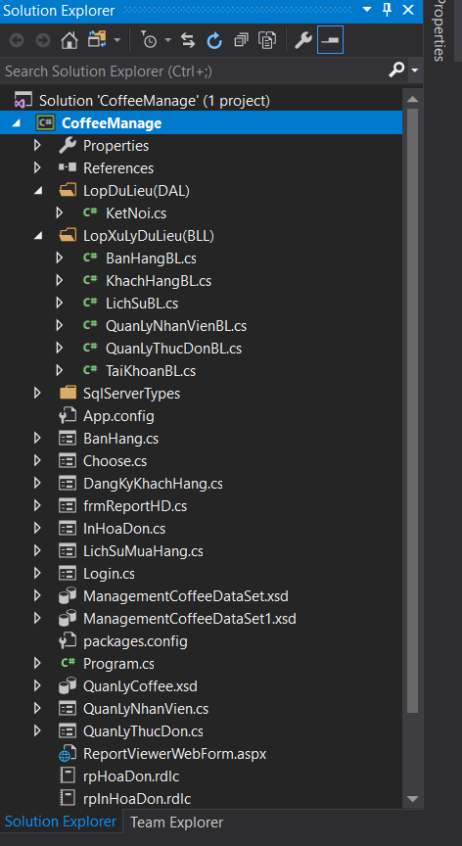

Tầng Nghiệp Vụ: LopXuLyDuLieu

Gồm 6 Class: BanHangBL.cs, KhachHangBL.cs, LichSuBL.cs, QuanLyNhanVienBL.cs, QuanLyThucDonBL.cs, TaiKhoanBL.cs

Tầng Dữ Liệu: LopDuLieu

Gồm class : KetNoi.cs

Tầng Giao Diện:

BanHang.cs, Choose.cs, DangKyKhachHang.cs, Login.cs…

ENTITY FRAMEWORK

Gồm 2 tầng Nghiệp vụ và Giao Diện

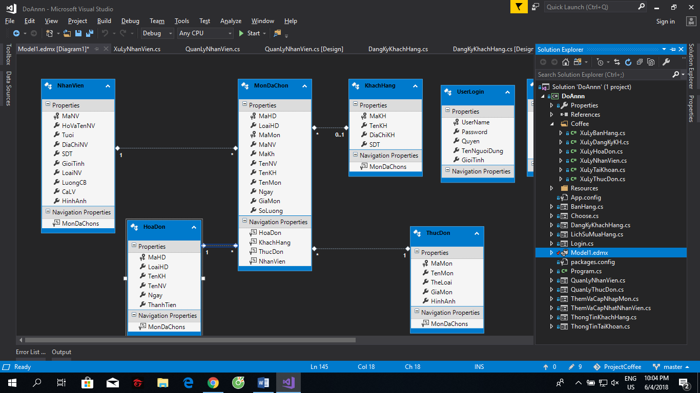

Tầng nghiệp vụ : Coffee

Gồm 6 class xử lý dữ liệu: XuLyBanHang.cs, XuLyDangKyKH.cs, XuLyHoaDon.cs, XuLyNhanVien.cs, XuLyTaiKhoan.cs, XuLyThucDon.cs

Tầng Giao Diện:

BanHang.cs, Choose.cs, DangKyKhachHang.cs, Login.cs…

* **Lược Đồ CSDL**

